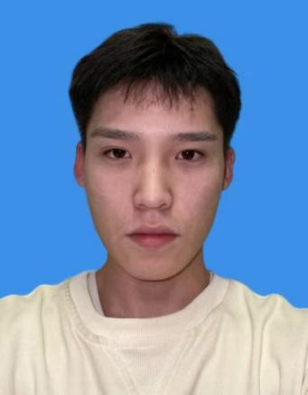

# 基本信息

姓 名：齐高杰 出生年月：2001/09/27

籍 贯：河 北 性 别：男

政治面貌：团员 健康状况：健康

电 话：17367410040 邮 [箱：762425335@qq.com](mailto:762425335@qq.com)

# 求职意向

桌面运维，云运维等相关专业

# 教育背景

2020 年 10 月---2023 年 7 月 张家口职业技术学院软件技术 专科

主修课程：HTML，PHP，Linux，Ui，PS，XD，JQ 等课程

# 专业技能

熟练掌握 MySQL，数据库，熟练掌握 sql 语句。了解一些 java 的知识。

熟悉 Liunx 基本操作。

熟悉 Zabbix，Shell，Tomcat，Docker，k8s等

熟悉 MySQL 等常见数据库。

熟悉 Office，xd，ps，ai，CSS，HTML，UI。

# 自我评价

本人性格热情开朗，待人友好，为人真诚谦虚。能吃苦耐劳，尽职尽责，有耐心。善于与人沟通。学习刻苦认真，成绩优秀，品学兼优。为人诚恳勤奋好学、脚踏实地，有较强的团队精神，工作积极进取，态度认真。

我愿是一块基石，铸就我们的成功之路